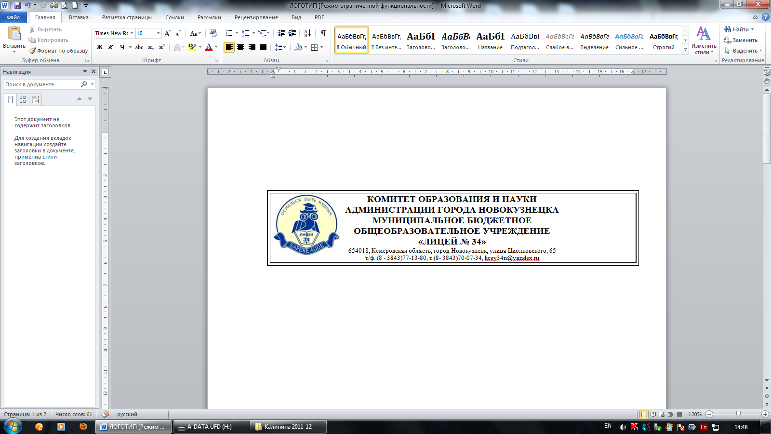ПРИКАЗ

от 31 августа 2021 года № **256-О**

О внесении изменений

в ООП НОО, ООП ООО, ООП СОО

**ПРИКАЗЫВАЮ:**

1. Внести изменения в содержательный раздел ОПП НОО, ООП ООО, ООП СОО:

* в п.2.2 программы отдельных предметов и курсов внеурочной деятельности (Министерство просвещения от 11.12.2020 № 712);
* в п.2.3 заменить на «Рабочая программа воспитания» (Министерство просвещения от 11.12.2020 № 712).

1. Внести изменения в организационный раздел на 2021-2022 учебный год:

* Учебный план.
* План внеурочной деятельности.
* Календарный учебный график.

1. Ввести в действие утвержденные документы с 01.09.2021 года.

Директор МБОУ «Лицей № 34» С.В. Стрепан